**DAFTAR RIWAYAT HIDUP**

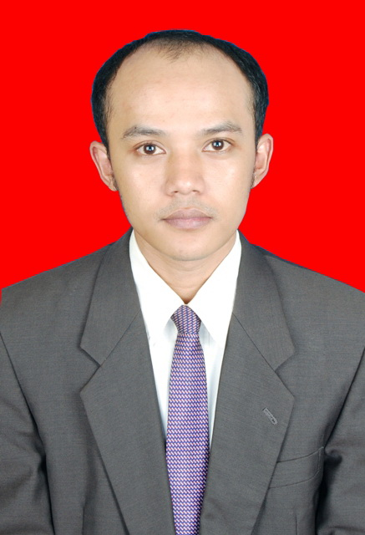

**Foto Berwarna**

**Data Pribadi**

Nama : Abdurachman

Tempat,Tanggal Lahir: Bandung, 10 November 1981

Jenis Kelamin : Pria  
Umur : 36

Tinggi, berat badan : 167, 75 kg

Agama : Islam

Alamat : Jl. Cikajang 14 No.50 Antapani Bandung 40291

Status : Menikah

Telepon : 085222267833

Email : [abe_dzul@yahoo.co.id](mailto:abe_dzul@yahoo.co.id) / abdurachman182@gmail.com

**Latarbelakang Pendidikan :**

**Formal**

* (2005 – 2008) Universitas Padjadjaran Bandung, S1 Kelas Khusus Jurusan Matematika

Bidang Minat Ilmu Komputer Fakultas MIPA Universitas Padjadjaran

* (2000 – 2003) Politeknik LPKIA Bandung, DIII Manajemen Informatika
* (1997 – 2000) Sekolah Menengah Umum Pasundan 2 Bandung
* (1994 – 1997) Sekolah Menengah Pertama Negeri 32 Bandung
* (1988 – 1994) Sekolah Dasar Negeri Ayudia II Bandung

**Non Formal**

(1 April 2003 – 30 Juni 2003) Pelatihan Praktek Kerja Lapangan Sebagai System Analyst di

PT Combiphar Padalarang

**Kursus**

(September 2017 – November 2017) Pelatihan Talent Bandung, Pengembangan Web selama 2 bulan

**Pengalaman Kerja**

* (September 2003 – November 2003) Bekerja di Koperasi Simpan Pinjam Kosambi Bandung Sebagai Programmer VB
* (Januari 2004 – November 2005) Bekerja di Starlight Warnet sebagai administrator
* (15 Februari 2009 – 15 Juni 2015) Bekerja di CV. Platinum Sebagai Marketing

**Kemampuan**

**Computer Skill**

1. Operating System

* MS Windows 9.x/ME/2000/XP/7/8/10 dan Microsoft Office

1. Jaringan Komputer : LAN

Bandung, Agustus 2018

Hormat saya,

Abdurachman, S.si